中科安全科技有限公司
文件編號：FC0705
制訂日期：99.08.23
修訂日期：00.08.23
版 次：第一版
建安網系統各項統計 標準作業程序
為使業玊、工地主管，掌握工地現況之最新圖表
一、適用範圍
適用建廠安全網之統計圖表系統。
二、權責
2.1 工安人員須落實執行建廠安全網各系統之使用，以便產出各項統計分析圖表。
2.2 工地主管，須自行分析各項圖表，針對工區現況，予以改進。
三、建安網系統各項統計之程序
3.1 登入→統計圖表→各式統計
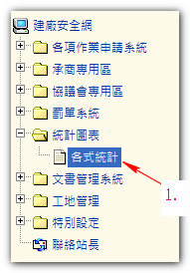
3.2 畫面左側是各項統計的鏈結，點選之後，會出現各項統計圖表，藉以跟業主呈報最新管理情況。

